Ufficio Stampa 08/04/2022

99° Arena di Verona Opera Festival 2022
dal 17 giugno al 4 settembre

Carmen ∙ Aida ∙ Nabucco ∙ La Traviata ∙ Turandot
Roberto Bolle and Friends ∙ Carmina Burana ∙ Domingo in Verdi Opera Night

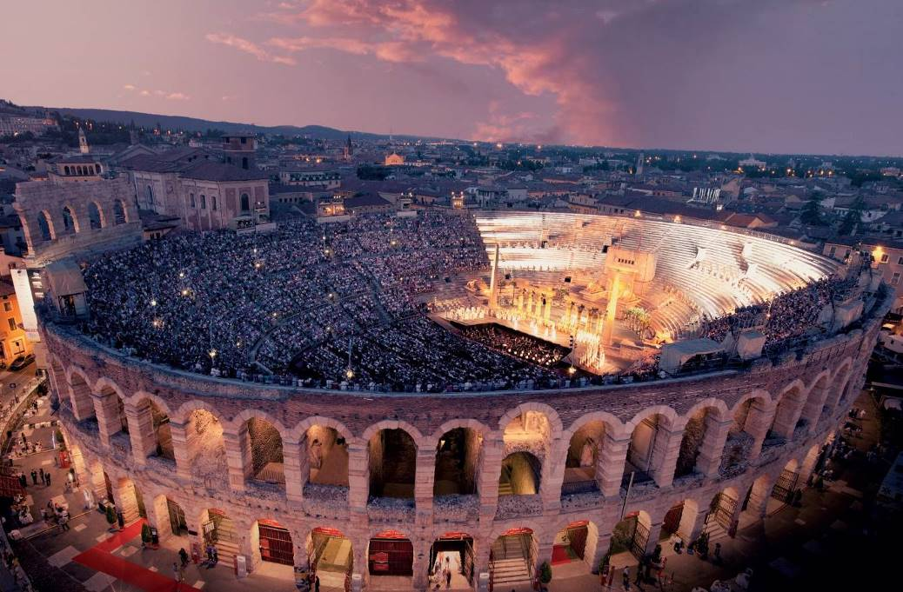
Il 99° Arena di Verona Opera Festival presenta 46 serate uniche nel più grande teatro del mondo nel segno dell’opera con i suoi spettacoli grandiosi e le migliori voci internazionali.
Il prossimo 17 giugno prende il via l’edizione numero 99 del più popolare Festival d’Opera al mondo, in un’Arena finalmente restituita ai suoi allestimenti unici che richiamano ogni sera un pubblico di oltre 13.000 spettatori, sempre più ricca dei maggiori artisti del panorama internazionale sul palcoscenico con Orchestra Coro Ballo e Tecnici, sempre più social con i suoi quasi 300 milioni di contatti solo nel 2021, ancora più solida grazie all’abbraccio dei mecenati con le 67 Colonne per l’Arena di Verona, progetto che alla sua prima edizione ha vinto il Premio del Ministero della Cultura come miglior iniziativa Art Bonus fra centinaia di progetti nazionali. Quello che animerà le notti sotto le stelle sarà un Festival dal respiro più che mai ampio e cosmopolita, preparazione ideale del percorso che condurrà al traguardo dell’edizione numero 100, nell’estate del 2023.
Marco Armiliato è il Direttore Musicale del Festival 2022. La 99° edizione del Festival vedrà salire sul podio dell’immenso golfo mistico areniano per 24 serate uno dei maestri più amati dal pubblico dell’Arena di Verona. Genovese di nascita, internazionale per carriera e vocazione, è alfiere del melodramma italiano nel mondo, da Vienna a Tokyo, dalla Scala al Metropolitan di New York. «Sono onorato del nuovo incarico di Direttore Musicale dell'Arena Opera Festival conferitomi e orgoglioso di prendere parte al progetto – dichiara il M° Marco Armiliato. – Mi rende in particolar modo felice la possibilità di collaborare ancora con Cecilia Gasdia e Stefano Trespidi, che si sono prodigati con passione ed abnegazione per rendere possibile la Stagione Areniana anche in questi tempi difficili. A nome di tutti gli artisti, li ringrazio per il loro lavoro e il loro impegno. Le masse artistiche areniane sono un patrimonio umano e artistico immenso e unico: vedo il ruolo del Direttore Musicale come quello di un primus inter pares, che lavora insieme agli altri alla sfida di unire tutte le professionalità nella creazione di uno spettacolo davvero unico come quello dell’opera. Porterò tutta la mia passione e il mio entusiasmo in questa nuova avventura».
Il 99° Arena di Verona Opera Festival 2022 prende il via il fine settimana del 17 e 18 giugno con i due titoli più rappresentati nella storia del Festival, Carmen di Bizet e Aida di Verdi, entrambi con la firma di Franco Zeffirelli. Carmen, titolo di apertura, debutto del Maestro fra le millenarie pietre dell’anfiteatro nel 1995, verrà presentata al pubblico come nessuno ha mai potuto vederla, in una sintesi originale. Come è noto, il Maestro fiorentino, in occasione dei diversi riallestimenti del suo spettacolo succedutisi nel corso degli anni, aveva apportato diverse sostanziali modifiche culminate nella nuova versione del 2009. Oggi, grazie alle nuove competenze scenotecniche acquisite e sulla base delle osservazioni del Maestro raccolte dai suoi storici collaboratori, è possibile fare una sintesi definitiva del pensiero di Franco Zeffirelli sulla sua personale concezione di Carmen in Arena. Seguendo i primi bozzetti senza cesure o limitazioni, integrati con le migliori novità che lo stesso Zeffirelli ha introdotto nelle edizioni successive, sommando il meglio delle diverse intuizioni del Maestro, si darà vita ad un’esperienza visiva inedita e definitiva, sotto la direzione musicale di Marco Armiliato e impreziosita da un cast d’eccezione in cui vale fra i tanti ricordare i debutti, come protagoniste, di Clémentine Margaine, J'Nai Bridges, Elina Garanča e Yulia Matochkina, affiancate dai Don Josè di Brian Jagde, Roberto Alagna e Vittorio Grigolo.
La produzione di Aida, creata appositamente per l’Arena proprio vent’anni fa, torna sul palcoscenico veronese dopo molte edizioni come un classico a tutti gli effetti dell’estetica zeffirelliana, con la sua inconfondibile luce dorata e i multicolori tessuti preziosi che profumano l’Egitto immaginato da Verdi di nuovi bagliori fra solennità ed esotismo. L’opera regina dell’Arena, proposta per undici serate, vedrà alternarsi sul podio Daniel Oren e Marco Armiliato. Sull’immenso palcoscenico sale una sfilata imperdibile di voci di assoluto rilievo internazionale tra cui Liudmyla Monastyrska, Anna Netrebko, Latonia Moore, Ekaterina Semenchuk, Murat Karahan, Fabio Sartori, Yusif Eyvazov, Amartuvshin Enkhbat, Ferruccio Furlanetto, a conferma della volontà della Fondazione di fare di ogni serata una prima assoluta.
Dal 25 giugno va in scena Nabucco di Verdi per otto serate nella recente edizione dall’ampio respiro storico, risorgimentale e cinematografico di Arnaud Bernard, con la direzione di Daniel Oren e di Alvise Casellati.
Quindi dal 2 luglio torna per la prima volta La Traviata, ultima creazione di Franco Zeffirelli con i costumi di Maurizio Millenotti, dopo l’inaugurazione del Festival 2019 alla presenza del Presidente della Repubblica Mattarella e in diretta in mondovisione grazie alla collaborazione di Arena di Verona srl e Rai1, proprio a pochi giorni dalla scomparsa del Maestro, divenendone una sorta di testamento artistico. Il capolavoro verdiano sarà diretto per le sue otto recite da Marco Armiliato.
Quinto e ultimo titolo operistico del cartellone 2022 è la Turandot pucciniana nell’allestimento da fiaba di Zeffirelli con i costumi del premio Oscar Emi Wada: sarà in scena dal 4 agosto per sette serate dirette da Marco Armiliato, Francesco Ivan Ciampa e, per un’unica data-evento, da Plácido Domingo.
I cast vocali annoverano, tra le altre, le voci e le qualità interpretative di Anna Netrebko, Lisette Oropesa ed Angel Blue, nonché Luca Salsi, Ludovic Tézier, Francesco Meli, Freddie de Tommaso, Michele Pertusi, in un ben calibrato equilibrio tra solide certezze, nomi di grande spicco internazionale ma rari sulle scene italiane e giovani di sicuro interesse per i melomani di tutt’Europa.
Il programma del 99° Festival si completa con tre Gala: il primo è Roberto Bolle and Friends che il 20 luglio porterà all’Arena di Verona un atteso programma che unisce la danza classica, moderna e contemporanea eseguita dall’étoile “dei due mondi” insieme alle più acclamate stelle di oggi. Il 12 agosto tornano i Carmina Burana di Orff in un memorabile e scenografico concerto con la partecipazione di Orchestra e Coro areniani al completo, due cori di voci bianche e dei solisti Lisette Oropesa, Filippo Mineccia e Mario Cassi. Il 25 agosto è la volta della Plácido Domingo in Verdi Opera Night con tre atti di opere verdiane in forma scenica completa insieme a Maria José Siri, Fabio Sartori, Clémentine Margaine e, per la prima volta in Arena, il basso Ildar Abdrazakov: oltre alle rare Macbeth e Don Carlo, per l’occasione Domingo debutterà nel ruolo di Amonasro nella scena del Trionfo di Aida. Regia e scene della serata-evento sono firmate da Stefano Trespidi ed Ezio Antonelli, mentre la direzione dei complessi artistici areniani è affidata a Jordi Bernàcer.
Su quasi 100 artisti di primo piano mondiale, tra giovani emergenti e star conclamate, sono ben 35 (oltre un terzo del totale) quelli che faranno il loro attesissimo esordio sul palcoscenico dell’Arena: oltre alle dive J’Nai Bridges ed Elīna Garanča, vale la pena ricordare Ludovic Tézier, Ildar Abdrazakov, Freddie De Tommaso, Liudmyla Monastyrska, Latonia Moore, Angel Blue, Yulia Matochkina, Gilda Fiume, Luca Micheletti, Caterina Sala, Daniela Cappiello, Jan Antem, Vincent Ordonneau, Monica Conesa, Gűnther Groissbőck, Roman Burdenko, Francesca Maionchi, Ewa Plonka, Francesca Di Sauro, Vasilisa Berzhanskaya, Adolfo Corrado, Gezym Myshketa, Giacomo Leone, Sava Venić, Lilly Jørstad, Valeria Girardello, Igor Golovatenko, Francesco Leone, Yonghoon Lee, Filippo Mineccia, Youngjun Park, Gabriele Sagona e, dulcis in fundo, lo scrittore (con un passato da cantante) Marco Malvaldi in un cameo di lusso.
Oltre ai nomi già citati, a comporre il cast delle 46 serate sono moltissimi i grandi artisti e i giovani affermati che tornano all’Arena di Verona, tra cui: Aleksandra Kurzak, Anna Maria Chiuri, Olesya Petrova, Claudio Sgura, Karen Gardeazabal, Maria Teresa Leva, Lavinia Bini, Nicolò Ceriani, Carlo Bosi, Biagio Pizzuti, Alessio Verna, Simon Lim, Samuele Simoncini, Jorge de León, Rafał Siwek, Riccardo Zanellato, Sebastian Catana, Francesco Pittari, Riccardo Rados, Artur Rucinski, Abramo Rosalen, Simone Piazzola, Matteo Mezzaro, Ruth Iniesta, Riccardo Fassi, Gregory Kunde, Chris Merritt…
«Meno uno al grande traguardo, all'anniversario per eccellenza per il quale stiamo già preparando festeggiamenti all'altezza dell'appuntamento – afferma il Sindaco di Verona e Presidente di Fondazione Arena Federico Sboarina –. Guardo al futuro perché, se c'è una cosa che in questi anni Fondazione Arena e il suo Festival mi hanno insegnato, è quella di non smettere mai di credere nei propri obiettivi, per quanto possano sembrare difficili, lontani o impossibili. Fondazione Arena ne è la sintesi. Una squadra che ha saputo risollevarsi più volte, senza mai darsi per sconfitta e anzi traendo ulteriore forza e vigore dalle difficoltà. Due anni fa, in pieno Covid, quando a farla da padrone erano l'incertezza e il timore, Fondazione Arena, il suo management e i lavoratori hanno lanciato il cuore oltre l'ostacolo, realizzando quello che a tutti sembrava impossibile: un Festival unico nella sua straordinarietà, che rimarrà nella storia della musica e nel cuore di chi l'ha vissuto. Oggi, l’Arte del Canto Lirico italiano è candidata a patrimonio Unesco e l’Arena è vincitrice del concorso Art Bonus con il progetto '67 Colonne'. Una gioia e una soddisfazione che so di condividere con tutti i Veronesi che hanno capito ciò che il nostro monumento rappresenta a livello culturale ed economico, oltre che nel mondo. Il Festival che sta per iniziare è il degno coronamento di tutto questo».
Il Sovrintendente e Direttore Artistico Cecilia Gasdia commenta così quest’edizione tanto attesa: «Voglio innanzitutto ringraziare tutti i lavoratori e le maestranze della Fondazione: con la loro pluridecennale professionalità, uniti abbiamo mantenuto saldi il nostro Festival areniano e le stagioni al Teatro Filarmonico come motore della Città, del Paese e della Cultura. Voglio esprimere particolare gratitudine a tutti gli artisti che tornano in Arena con gioia e la sentono casa propria: qui sono amati e attesi nello scambio col pubblico di un rito unico e irripetibile. Ringrazio di cuore infine le Istituzioni, gli sponsor, le 67 colonne e i cittadini veronesi che si sono stretti attorno all’Arena, al nostro simbolo, contribuendo a mantenere salda la cultura nella nostra città, nei momenti così difficili del passato e del presente. Ho fatto quello era mio dovere istituzionale con entusiasmo, cercando di infonderlo a tutti nei momenti più difficili: li abbiamo affrontati con grande senso di responsabilità e, soprattutto, insieme, uniti dall’amore per l’Arena e per tutto ciò che essa rappresenta. Credo che dobbiamo tornare a vedere con entusiasmo, speranza, trepidazione, la luna che sorge sulle nostre guglie da fiaba, su tende gitane, piramidi dorate, mentre l’aria si riempie del canto e della musica universale dei nostri maestri fino all’ultimo degli spalti. Abbiamo voglia, anzi la necessità, di vivere appieno tutto questo, di tornare a respirare …e l’Arena è puro ossigeno».
«Il 99° Arena di Verona Opera Festival sancisce il ritorno dei grandi allestimenti su questo palcoscenico – aggiunge Stefano Trespidi, Vice Direttore Artistico della Fondazione – e allinea un cast internazionale di assoluto prestigio. Abbiamo lavorato molto e tuttora stiamo lavorando alacremente perché gli spettatori che accorrono da tutto il mondo ritrovino quella particolare magia in ognuna delle 46 serate del Festival».
Fondazione Arena di Verona desidera esprimere il proprio speciale ringraziamento a tutti gli sponsor che hanno confermato il loro prezioso contributo a sostegno della Fondazione e del suo prestigioso Festival. In primis Unicredit, da oltre 25 anni a fianco del nostro teatro, che si riconferma major partner dell’Opera Festival e partner in tutte le attività di promozione, e che si è aggiudicato assieme a Ticket One, la gara per la gestione della biglietteria di Fondazione Arena per il periodo 2022-2024.
Tra gli sponsor maggiori il ringraziamento va a Calzedonia, Pastificio Giovanni Rana, Volkswagen Group Italia, DB BAHN, RTL 102.5.
Una menzione speciale va anche a tutte le aziende, gli imprenditori, gli ordini professionali e le associazioni di categoria che hanno aderito alla campagna di fundraising 67 colonne per l’Arena di Verona 2021 e che numerosi stanno rinnovando l’adesione anche per il 2022.
Solo una settimana fa il progetto si è aggiudicato la vittoria della VI Edizione del Concorso Art Bonus 2021 indetto dal Ministero della Cultura ed è stato decretato miglior progetto di fundraising in Art bonus del 2021.

Informazioni
Ufficio Stampa Fondazione Arena di Verona
Via Roma 7/D, 37121 Verona
tel. (+39) 045 805.1861-1905-1891-1939
ufficio.stampa@arenadiverona.it
Press and Media Advisor Alessia Capelletti con Marina Nocilla

consulenti@capelletti-moja.com
Tel. +39 347 5801910 / Tel. +39 338 7172263

Biglietteria
Via Dietro Anfiteatro 6/B, 37121 Verona
tel. (+39) 045 59.65.17 - fax (+39) 045 801.3287
biglietteria@arenadiverona.it
Call center (+39) 045 800.51.51
Punti di prevendita TicketOne
www.arena.it

ARENA DI VERONA
99° Opera Festival 2022
dal 17 giugno al 4 settembre

Carmen
di Georges Bizet | Regia Franco Zeffirelli
17, 24, 30 giugno ∙ ore 21.15
14, 21, 31 luglio ∙ ore 21.00
11, 14, 27 agosto ∙ ore 20.45

Aida
di Giuseppe Verdi | Regia Franco Zeffirelli
18, 23 giugno ∙ ore 21.15
3, 8, 16, 24, 28 luglio ∙ ore 21.00
5, 21, 28 agosto ∙ ore 20.45
4 settembre ∙ ore 20.45

Nabucco
di Giuseppe Verdi | Regia Arnaud Bernard
25 giugno ∙ ore 21.15
1, 7, 10, 23, 29 luglio ∙ ore 21.00
18 agosto ∙ ore 20.45
3 settembre ∙ ore 20.45

La Traviata
di Giuseppe Verdi | Regia Franco Zeffirelli
2, 9, 15, 22, 30 luglio ∙ ore 21.00
6, 20 agosto ∙ ore 20.45
1 settembre ∙ ore 20.45

Roberto Bolle and Friends
20 luglio ∙ ore 21.15

Turandot
di Giacomo Puccini | Regia Franco Zeffirelli
4, 7, 10, 13, 19, 26 agosto ∙ ore 20.45
2 settembre ∙ ore 20.45

Carmina Burana
12 agosto ∙ ore 21.30

Domingo in Verdi Opera Night
25 agosto ∙ ore 21.00

In caso di necessità Fondazione Arena di Verona si riserva il diritto di modificare il presente programma

